МИНОБРНАУКИ РОССИИ
Санкт-Петербургский государственный
электротехнический университет
«ЛЭТИ» им. В.И. Ульянова (Ленина)
Кафедра МО ЭВМ

отчет
по лабораторной работе №2
по дисциплине «Web-технологии»
Тема: REST-ПРИЛОЖЕНИЕ УПРАВЛЕНИЯ БИБЛИОТЕКОЙ

Студентка гр. 9383 |  | Лихашва А.Д.
Преподаватель |  | Беляев С.А.

Санкт-Петербург
2021

Цель и задачи.
Целью работы является изучение взаимодействия клиентского приложения с серверной частью, освоение шаблонов web-страниц, формирование навыков разработки динамических HTML-страниц, освоение принципов построения приложений с насыщенным интерфейсом пользователя.
Для достижения поставленной цели требуется решить следующие задачи: – разработка интерфейса web-приложения;
– задание стилей для отображения web-приложения;
– создание web-сервера на основе express;
– создание шаблонов web-страниц;
– настройка маршрутов;
– создание json-хранилища;
– обработка REST-запросов;

Основные теоретические сведения.
CSS (Cascading Style Sheets – каскадные таблицы стилей) – язык описания внешнего вида документа, написанного с использованием языка разметки, используется как средство оформления внешнего вида HTML-страниц.
Express – это минималистичный и гибкий web-фреймворк для приложений Node.js, предоставляющий обширный набор функций для мобильных и web-приложений.
Pug – модуль, позволяющий использовать шаблоны для HTML-страниц.
REST (Representational State Transfer – передача состояния представления) – стиль взаимодействия компонентов распределенного приложения. В рамках лабораторной работы – браузера и сервера web-приложения. Для взаимодействия используются стандартные методы:
– GET – получение записи (записей);
– POST – добавление записи;
– PUT – обновление или добавление записи;
– DELETE – удаление записи.
Описание решения.
Файл index.css
В данном файле задаются стили для главной страницы приложения.

Файл book.css
В данном файле задаются стили для страницы с редактированием книг.

Файл modal.css
В данном файле задаются стили для модального окна с добавлением читателя.

Файл server.js
В данном файле создается сервер на основе «express». Сервер обрабатывает запросы по адресу http://localhost:3000. Также сервер был создан с поддержкой статических папок на сервере для хранения ресурсов и использования шаблонов web-страниц.

Файл index.pug
В данном файле шаблон главной страницы был создан при помощи шаблонизатора pug. На главной странице отображается список книг (id, Автор, Название произведения, Дата выпуска, Наличие, Дата возврата, Удаление книги). Присутствует фильтрация книг: по дате возврата, по наличию, по просроку дате возврата. Также есть возможность удалить книгу или добавить новую книгу в список.

Файл book.pug
В данном файле шаблон страницы карточки книги был создан при помощи шаблонизатора pug. В карточке книги можно редактировать информацию о книге. Можно редактировать: название книги, автор книги, дата издания. Также есть информация о книге, которую нельзя редактировать: наличие, имя читателя и дата срока возврата книги(если книги нет в наличии). Если книга есть в началии, то читатель может взять книгу: при нажатии на кнопку «Взять книгу» откроется модальное окно для добавления читателя. Если же книги нет в наличии, то данную книгу можно вернуть, нажав на кнопку «Вернуть книгу».

Файл db.json
В данном файле создается json хранилище. В нем хранится вся необходимая информация о книгах.

Настройка маршрутов:
Для настройки маршрутов были созданы следующие файлы: routerIndex.js, routerBooks.js, routerBookItem.js, functions.js.

Файл functions.js
В данном файле реализуются все необходимые функции, которые потом экспортируются для использования в routerIndex.js. Реализованы следующие функции: генерация индекса для книг, поиск книги, поиск индекса книги, запись в базу данных, сортировка книг по датам (нужна для фильтрации), а также функция для фильтрации книг.

Файл routerIndex.js
В данном файле обрабатываются следующие методы: get('/', (req, res
) – для загрузки главной страницы, get('/filter/:filter', (req, res) – для фильтрации данных, post('/', (req, res) — для добавления новых книг, put('/', (req, res) – для обновления книги, delete('/', (req, res) – для удаления книги.

Файл routerBooks.js
В данном файле обрабатывается метод get('/', (req, res) — для получения всех книг.

Файл routerBookItem.js
В данном файле обрабатываются следующие методы: get('/:id', (req, res) – загрузки книги по индексу, put('/:id', (req, res) – перенаправление на главную страницу.

Файл index.js
В данном файле происходит обработка REST-запросов для главной страницы со списком книг. Также были реализованы функции для обновления страницы и получения исходного массива.

Файл book.js
В данном файле происходит обработка REST-запросов для карточки книги. Также была создана функция для проверки на наличие книги.

Скриншоты программы.

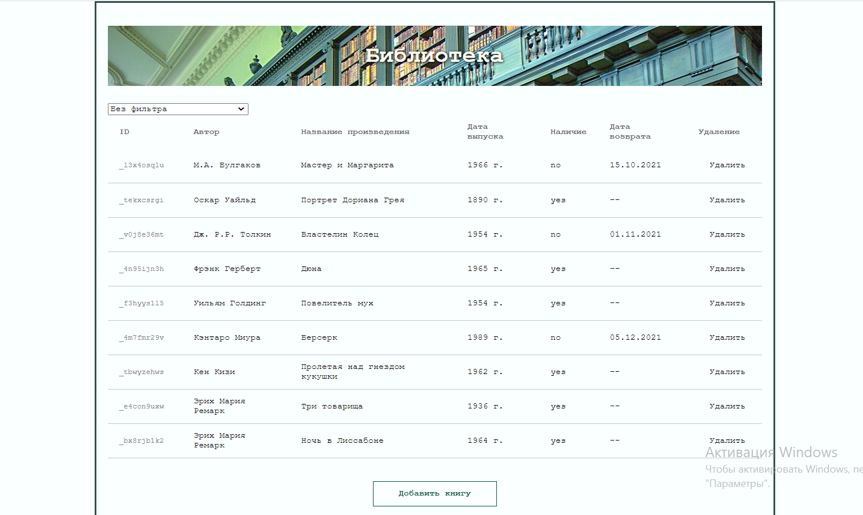Рисунок 1: Главная страница

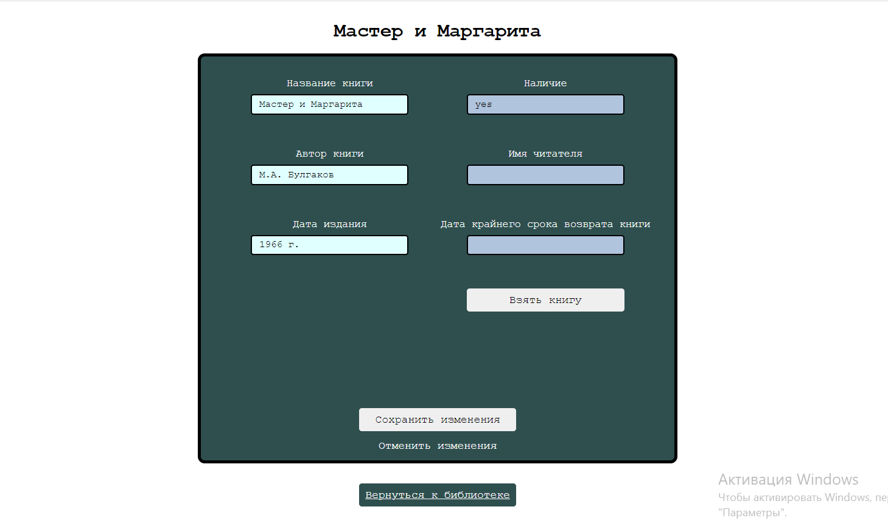
Рисунок 2: Карточка книги
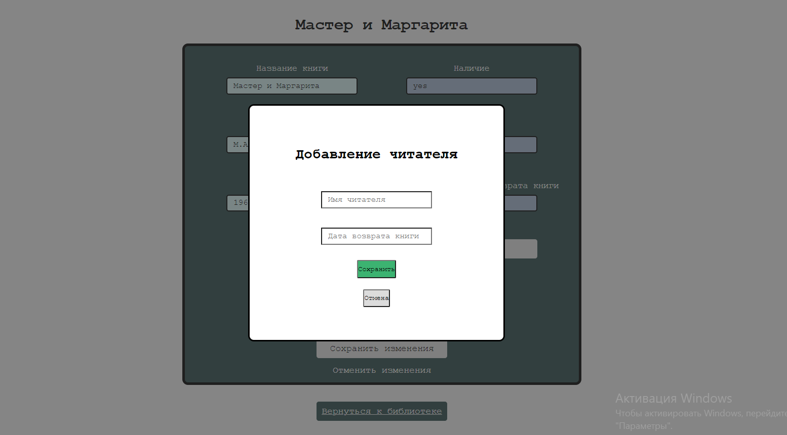Рисунок 3: Модальное окно добавления читателя

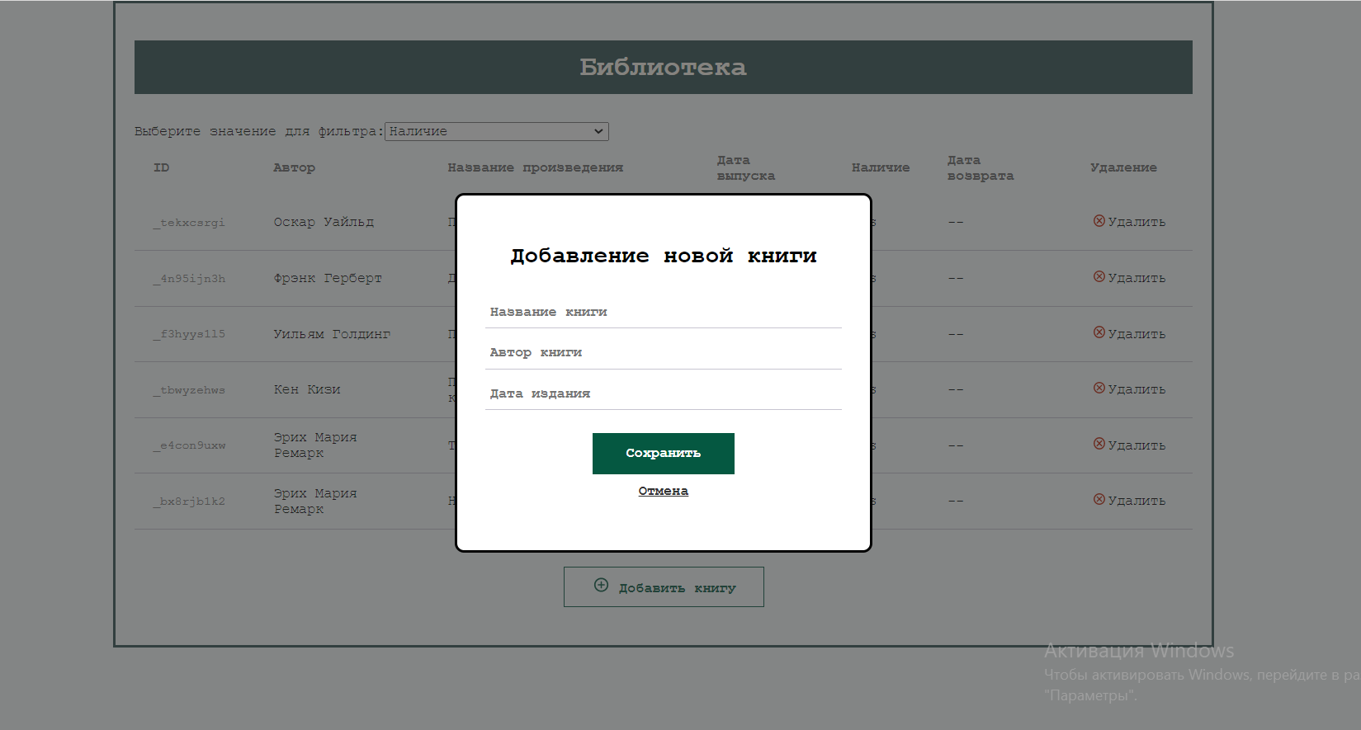Рисунок 4: Модальное окно добавления книги
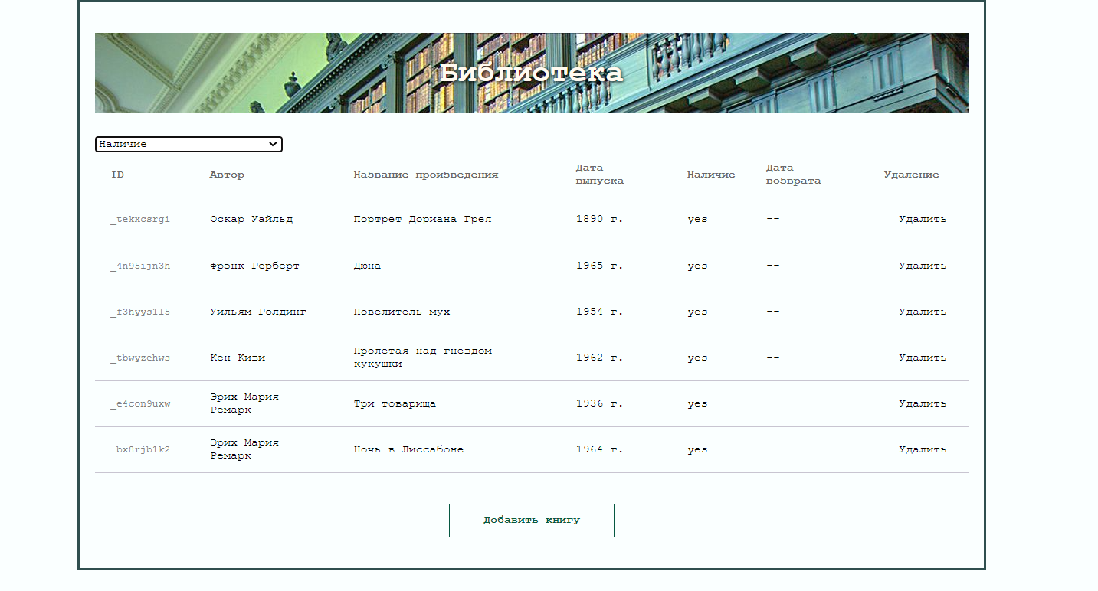Рисунок 5: Фильтр по наличию

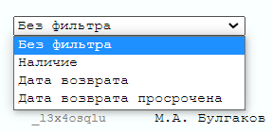Рисунок 6: Все фильтры

Выводы.
В данной лабораторной работе были изучены взаимодействия клиентского приложения с серверной частью, были освоены шаблоны web-страниц, сформированы навыки разработки динамических HTML-страниц, освоены принципы построения приложений с насыщенным интерфейсом пользователя

